Novo sezono MGL bodo prežemale skrivnosti
Od 13 premier bo sedem krstnih predstav
V Mestnem gledališču ljubljanskem (MGL) se bodo v sezoni 2019/2020 posvetili skrivnostim. Fokus bo po besedah ravnateljice in umetniške vodje Barbare Hieng Samobor na skrivnostih življenja in iskanja znotraj dokaj bizarne vsakdanjosti.
N. Š.
28. maj 2019 ob 16:03
Ljubljana - MMC RTV SLO, STA

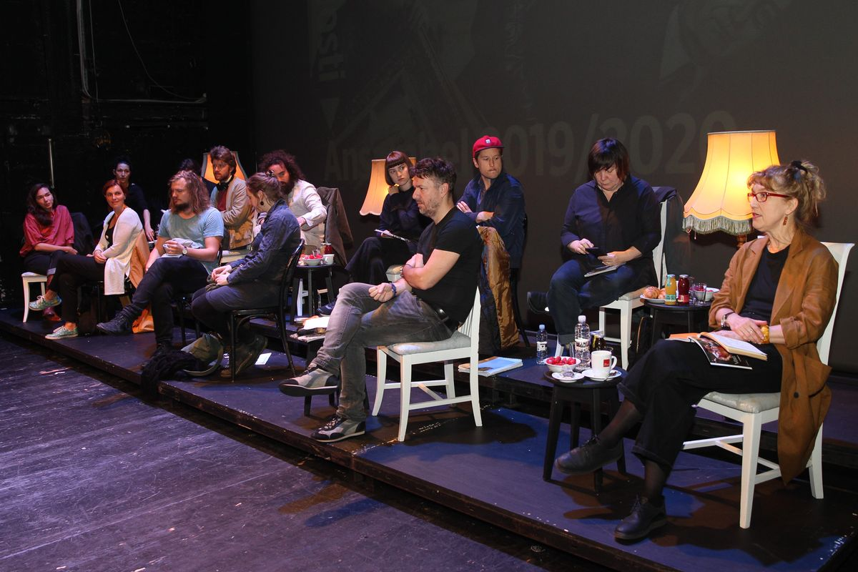Repertoar na Mali sceni bodo maja sklenili s prvo slovensko uprizoritvijo besedila Joseja Cabeza Trije milijoni minut v režiji Barbare Hieng Samobor (na fotografiji desno). Foto: Mare Vavpotič
Na sporedu bo 13 premier različnih žanrov, tudi znanstveni kabaret ter znanstvenofantastična glasbena drama.
Barbara Hieng Samobor je napovedala, da bodo skozi prihodnjo sezono gledališča razpirali tako skrivnosti v odnosih, ljubezenskih in družinskih, kot skrivnosti človeštva skozi zgodovino, skrivnosti, ki stojijo za maščevanji, prevarami in starimi zamerami, pa tudi skrivnosti za trampovskimi fanatizmi. Od 13 premier bo sedem krstnih predstav, nastalih po naročilu gledališča, štiri tuja besedila pa bodo prvič uprizorjena na slovenskem odru.
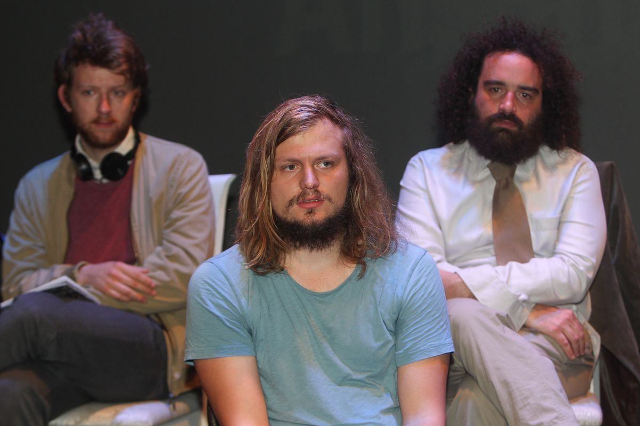Veliko režij je bilo zaupanih mladim ustvarjalcem. Na fotografiji spredaj je Žiga Divjak. Foto: Mare Vavpotič

Človeške pomanjkljivosti in rahlosti
Veliko režij je bilo zaupanih mladim ustvarjalcem. Sezono na velikem odru bodo septembra začeli prav z mladim tandemom, ki ga tvorita režiser Žiga Divjak in dramaturginja Katarina Morano. V krstni uprizoritvi njunega avtorskega projekta 7 dni bo v ospredju "sedem trenutkov, ki sodu počasi izbijajo dno". Oktobra bo na sporedu komedija elizabetinskega dramatika Bena Jonsona Volpone v režiji Diega de Bree, v kateri je v ospredju človekovo hlepenje po denarju. Režiser je dejal, da ga bo pri delu med drugim zanimal prenos človeških pomanjkljivosti in rahlosti na oder, saj gre za stvari, ki jih sicer v življenju skrivamo.
Luka Martin Škof bo prevzel režijo prve slovenske uprizoritve družinske drame uveljavljenega avstralskega dramatika Andrewa Bovella z naslovom Kar vem, da je res. Po besedah Škofa je v ospredju besedila težka in mnogoplastna tema, katere jedro je pojem družine: "Avtor govori o tem, da lahko vse življenje bežiš od družine, a prej kot slej ugotoviš, da se k njej vračaš." V leto 2020 bodo v MGL vstopili s premiero satirične komedije Ivana Cankarja Za narodov blagor v režiji Matjaža Zupančiča. Po besedah dramaturginje Ire Ratej drama govori o iskanju vedno novih političnih obrazov, pa tudi o tem, da še vedno nismo presegli trenutka delitve naroda na dva tabora.
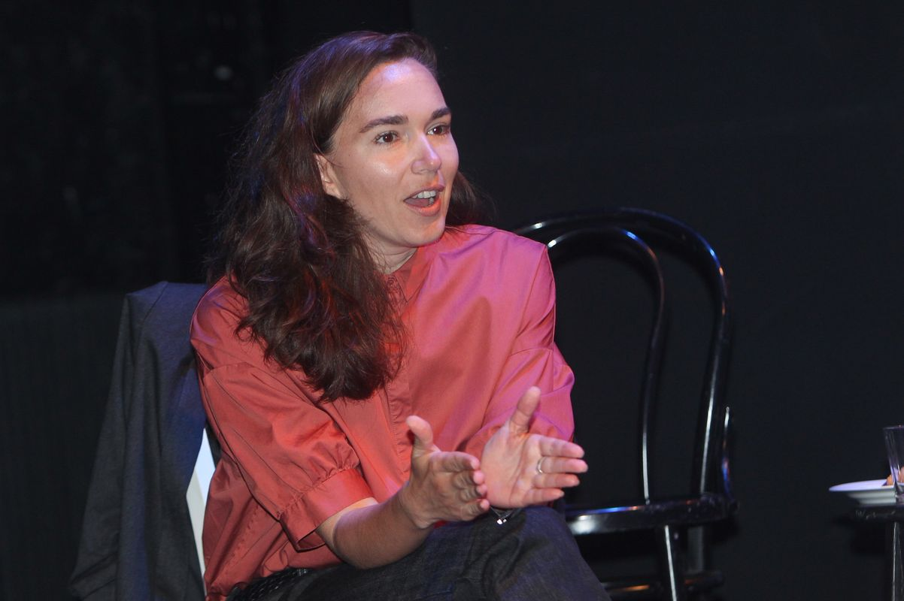Na Mali sceni bo repertoar uvedlo besedilo mlade britanske dramatičarke Laure Wade Dragi, doma sem! v režiji Nine Šorak. Foto: Mare Vavpotič

Od norenja do meditacije
Barbara Hieng Samobor je napovedala tudi letošnjo veliko koprodukcijo MGL-ja, ljubljanske Drame in Cankarjevega doma (CD) - znanstveni kabaret 2020 po motivih besedil izraelskega pisatelja, misleca in filozofa Yuvala Noaha Hararija v režiji Ivice Buljana, ki želi po njenih besedah predstavo zasnovati na čudnem ludizmu, ki prehaja od norenja do meditacije. Aprila bodo sezono na velikem odru sklenili s premiero avtorskega muzikala o princesi Turandot, za katerega bo libreto napisala Jera Ivanc, glasbo pa skladatelj Laren Polič Zdravič. Krstno izvedbo muzikala bo režirala Jana Menger.
Na Mali sceni bo repertoar uvedlo besedilo mlade britanske dramatičarke Laure Wade Dragi, doma sem!, ki po besedah režiserke Nine Šorak skozi zgodbo 38-letne gospodinje, ki se leta 2019 odloči, da bo živela kot v 50. letih, prevprašuje pomembni temi eskapizma in feminizma.
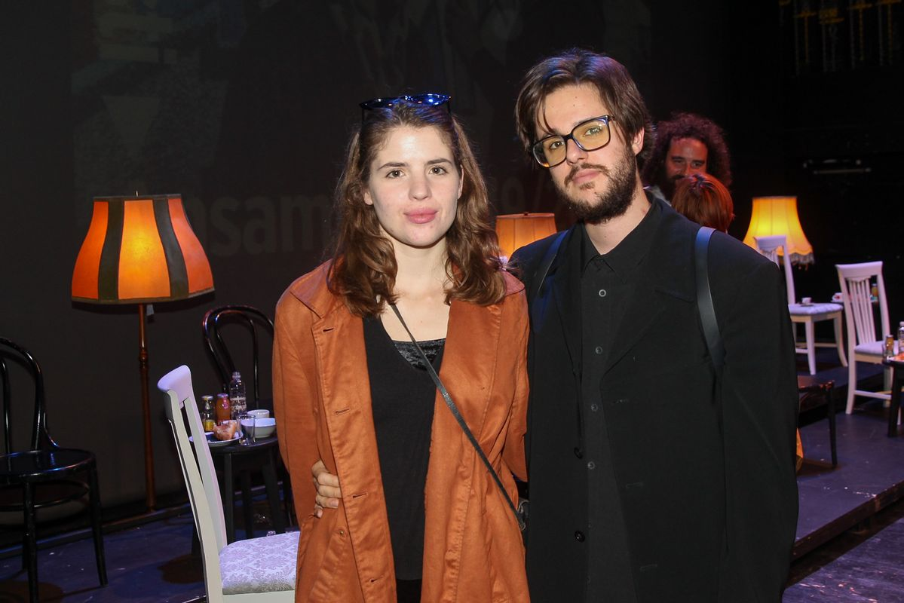Kar pol leta bosta v sklopu rezidenčnega avtorstva MGL za nastanek predstave Žalostinke imela mlada avtorja ‒ študent dramaturgije Jernej Potočan in študent režije Jan Krmelj (na fotografiji desno). Foto: Mare Vavpotič

V gledališki medij bosta znani roman Ure Michaela Cunninghama, po katerem je nastal tudi film, v predstavo Ure, dnevi, čas prelili avtorica besedila Anja Krušnik Cirnski in režiserka Mojca Madon, Jure Novak pa bo v sodelovanju z glasbenikom Urošem Buhompripravil avtorski projekt Karaoke, ki je napovedan kot znanstvenofantastična drama o imperativu sreče in uspeha.
MGL bo s CD-jem in ljubljansko Dramo, v sodelovanju z zavodom Imaginarni, združil moči tudi pri koprodukciji krstne uprizoritve predstave to jabolko, zlato, ki jo bo po drami Simone Semeničrežiral Primož Ekart, Barbara Zemljič pa se bo spopadla z režijo prve slovenske uprizoritve besedila britanskega dramatika Simona Longmana Koščki svetlobe. Napovedala je, da jo čaka globoko raziskovanje poškodovanih duš in človeških šibkosti ter strahov.
Kar pol leta bosta v sklopu rezidenčnega avtorstva MGL za nastanek predstave Žalostinke imela mlada avtorja ‒ študent dramaturgije Jernej Potočanin študent režije Jan Krmelj.
Repertoar na Mali sceni bodo maja sklenili s prvo slovensko uprizoritvijo besedila Joseja Cabeza Trije milijoni minut v režiji Barbare Hieng Samobor, o tem, kako strah in stres vplivata na odnose v manjšem kolektivu.

